**Шифр мероприятия - МК-44-90**

***Получение качественного алюминиевого литья с использованием избыточного давлением***

**А.Г. Меркушев, М.В. Быстров**

**ОАО “Уральский научно-исследовательский технологический институт”, Свердловская обл., г. Екатеринбург, Россия.**

Технический прогресс в машиностроении выдвигает все более жесткие требования к качеству литых изделий. В ряде случаев эти требования оказываются настолько высокими, что обычные методы изготовления отливок путем заливки форм под действием силы тяжести при атмосферном давлении не в состоянии обеспечить получение отливок необходимого качества.

В настоящее время, проверено на практике и освоено множество прогрессивных методов литья, обеспечивающих получение отливок высокой точности.

Огромное значение имеет разработка и исследование методов литья с использованием физического воздействия на жидкий металл в процессе его заливки и формирования отливок в полости литейной формы.

ОАО “Урал НИТИ” с 1970 года занимается изучением и совершенствованием таких перспективных технологических процессов изготовления отливок из алюминиевых и магниевых сплавов как:

* Литье под низким давлением в атмосферных условиях;
* Литье под низким давлением в вакуумированную форму;
* Литье с противодавлением;
* Литье вакуумным всасыванием.

Все перечисленные технологические процессы являются родственными между собой, так как их объединяет наличие перепада давления, создаваемого воздухом или инертным газом, между поверхностью жидкого металла в тигле и полостью литейной формы. Вследствие этого, жидкий металл вытесняется из тигля и через металлопровод поднимается вверх, заполняя полость литейной формы.

Создание перепада давления значительно большего, чем требуется для заполнения формы, создает избыточное давление на поверхность жидкого металла в тигле, что позволяет значительно улучшить питание отливки во время ее кристаллизации. В конечном счете это приводит к повышению плотности отливок (1 балл по шкале ВИАМ) и улучшению их механических свойств.

Не смотря на общность этих способов литья все они отличаются друг от друга величиной избыточного давления, воздействующего на жидкий металл в период кристаллизации отливки.

1. *Литье под низким давлением в атмосферных условиях.*

Сущность процесса в том, что на жидкий металл, находящийся в герметичном тигле, воздействует избыточное давление, под воздействием которого металл по металлопроводу поднимается вверх и заполняет форму. После необходимого выдерживания для кристаллизации давление сбрасывается, жидкий расплав сливается обратно в тигель, производится раскрытие формы и извлекается отливка. При этом способе герметизируется только тигель с жидким металлом. Воздух из формы выходит через толкатели и по разъему формы. Схема процесса показана на рис.1.

Рис.1. Схема процесса литья под низким давлением.

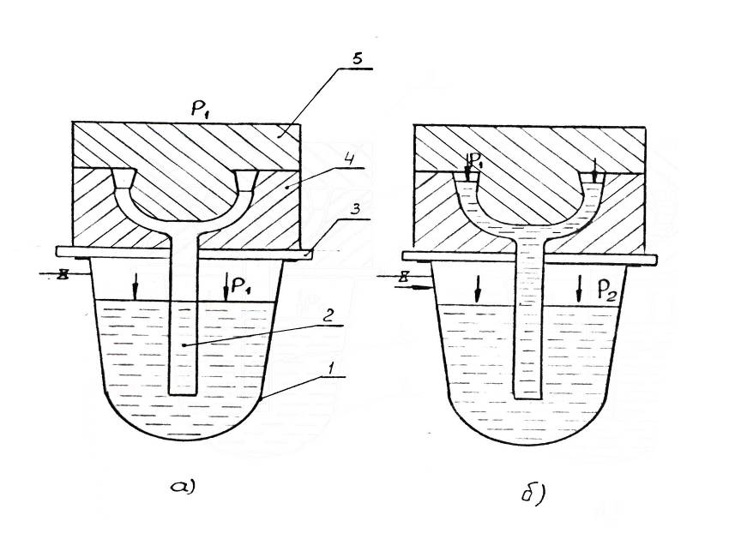

а). начало процесса, Р1=1атм.

б). заполнение формы, Р2>1атм. 1- тигель, 2- металлопровод, 3- станина, 4- нижняя половина формы, 5- верхняя половина формы.

1. *Литье под низким давлением в вакуумированную форму.*

При этом способе, как форма, так и тигель с жидким металлом

загерметизированы. Сущность этого процесса в том, что перед заливкой формы металлом из полости кожуха, где находится литейная форма, и пространства над Рис.2. литье в вакуумированную форму.

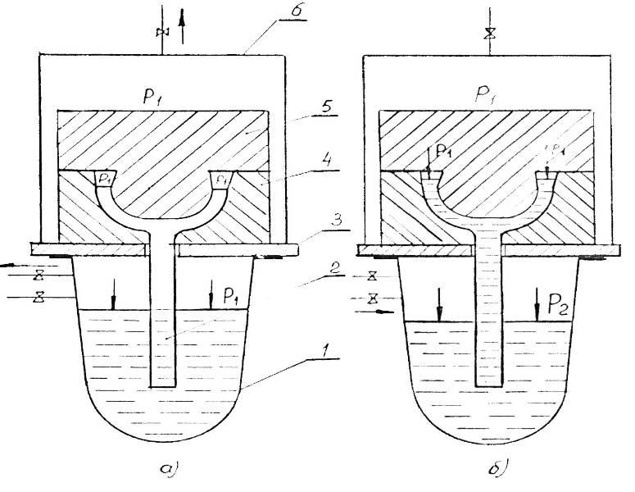

а). начало литейного процесса, Р1<1атм.

б). заполнение формы, Р2-Р1, Р2<1атм

1- тигель, 2- металлопровод, 3- станина, 4- нижняя половина, 5- верхняя половина формы, 6- кожух.

поверхностью жидкого металла отсасывается воздух и создается одинаковое разряжение. Затем над поверхностью металла создается избыточное давление и жидкий металл заполняет форму. Процесс аналогичен литью под низким давлением, но при литье в вакуумированную форму можно создать избыточное давление в период затвердевания отливки в пределах 1,2 – 1,6 атм. Схема представлена на рис. 2.

1. *Литье с противодавлением.*

Загерметизированы форма и тигель с жидким металлом. Сущность этого процесса в том, что в полости тигля, под уровнем жидкого металла, создается избыточное давление, под воздействием которого металл по металлопроводу поднимается в форму. После заполнения в полость тигля и кожух автоматически подается одинаковая величина избыточного давления, которое воздействует на отливку в период ее затвердевания.

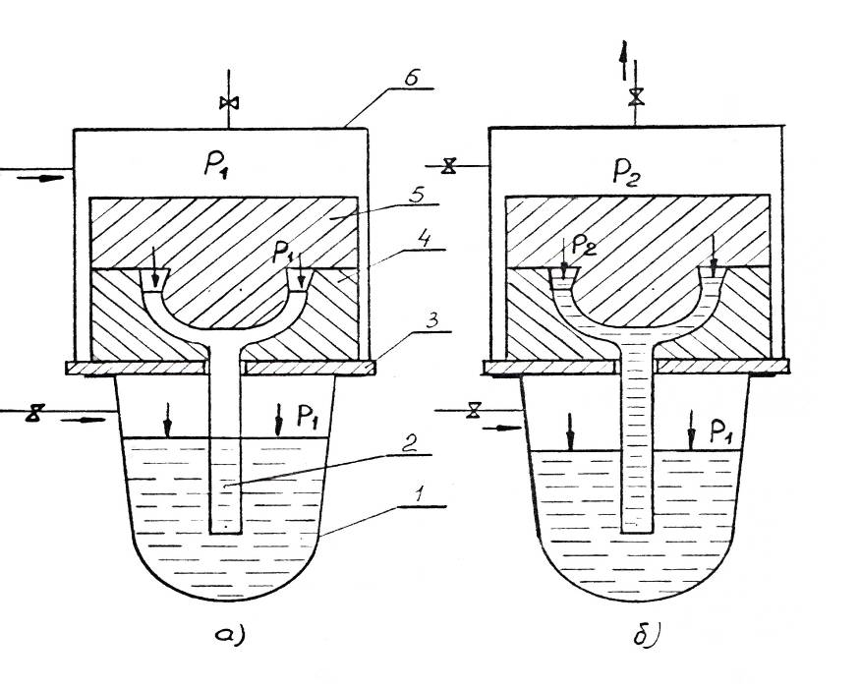

Рис.3. Схема процесса литья с противодавлением.

а). начало литейного процесса, Р1=4-10атм.

б). Заполнение формы, 1<Р1-Р2>0, Р2>1атм.

1- тигель, 2- металлопровод, 3- станина, 4- нижняя половина, 5- верхняя половина формы, 6- кожух.

Перепад давления меньше чем при низком давлении. Но если отливка имеет утолщенные места сверху и снизу, соединенные между собой стенкой, которая быстро «перемерзает», то этот способ дает возможность создать избыточное давление на отливку в верхней части формы, необходимое для получения качественной отливки. Схема на рис.3.

1. *Литье методом вакуумного всасывания.*

При этом методе не требуется герметизация тигля, а требуется лишь герметизация кожуха (литейной формы).

Сущность процесса в том, что в герметичном кожухе, в котором находится литейная форма, создается разрежение, за счет которого жидкий металл поднимается по металлопроводу вверх и заполняет полость литейной формы. Схема процесса приведена на рис. 4.

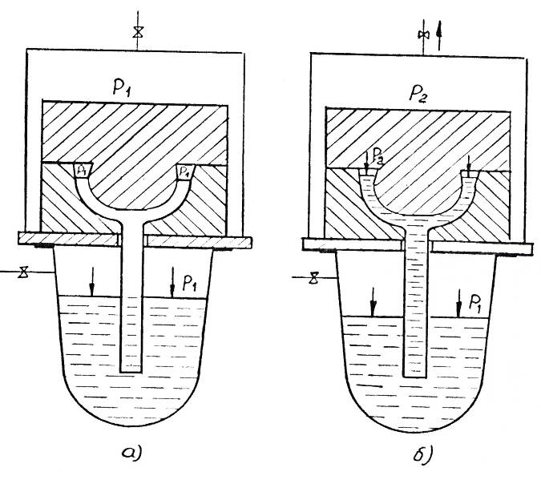

Рис.4. Схема литья методом вакуумного всасывания.

а). начало процесса, Р1=1атм.

б). заполнение формы, Р1-Р2, Р2<1атм.

Не смотря на то, что указанные способы литья позволяют полностью автоматизировать процесс изготовления отливок и дают возможность получать отливки повышенного качества, широкого распространения в нашей стране они не получили. Это связано, с одной стороны, с отсутствием оборудования, а с другой, обусловлено тем, что нет четких результатов о преимуществах того или иного способа с точки зрения получения качественных заготовок различной конфигурации.

Для проведения сравнительных испытаний последовательно изготавливались отливки в виде плиты 200х200х25мм. каждым из указанных способов. Исследование проводили на сплаве АК12, при одинаковых температурах расплава (680 град.) и формы (200 град.). Заполнение форм проводилось при одинаковых параметрах (перепад давления и скорость нарастания давления). Таким образом, разница в результатах получалась только за счет разницы в технологической схеме изготовления отливок. Для проведения экспериментов была использована литейная машина ВИД-13, на которой можно произвести все необходимые исследования. Результаты механических испытаний приведены в таблице №1.

Таблица №1

|  |  |  |  |  |  |
| --- | --- | --- | --- | --- | --- |
| **Способ литья** | **Номер образца** | **Предел прочности на разрыв, кгс/мм2** | | **Предел текучести, кгс/мм2** | **Относительное удлинение, %** |
| **Значения** | **Среднее** |
| *Низкое давление* | 11 | 22,9 | 22,2 | 15 | 7,5 |
| 12 | 21,2 |
| 13 | 22,4 |
| 14 | 22,3 |
| *Низкое давление с избыт. 0,4 атм* | 21 | 23,7 | 22,05 | 15,8 | 7 |
| 22 | 21,1 |
| 23 | 20,8 |
| 24 | 22,6 |
| *Противодавлением* | 31 | 24,5 | 23,5 | 15,5 | 7,3 |
| 32 | 22,2 |
| 33 | 24,3 |
| 34 | 22,9 |
| *Вакуумированная форма* | 41 | 25 | 23,3 | 16 | 6,9 |
| 42 | 22,5 |
| 43 | 23,8 |
| 44 | 22 |
| *Ваккумное всасывание с избыт. 0,4 атм.* | 51 | 26 | 24,6 | 15,3 | 7,2 |
| 52 | 23,5 |
| 53 | 24,7 |
| 54 | 24 |
| *Вакуумное всасывание* | 61 | 24,4 | 23,1 | 15,2 | 7,1 |
| 62 | 22,7 |
| 63 | 23 |
| 64 | 22,4 |

По результатам испытаний можно сделать следующие выводы:

* Избыточное давление 0,4 атм. приводит повышению механических свойств, при всех исследуемых способах литья;
* Самые высокие значения предела прочности получены при литье вакуумным всасыванием (24,6 кгс/мм2), при литье противодавлением, в вакуумированную форму и ЛНД соответственно 23,5; 23,3; 22,5 кгс/мм2;
* Значение предела текучести незначительно отличается для всех рассматриваемых видов литья и находится в пределах 15-16 кгс/мм2;
* Относительное удлинение для всех видов литья повышенное и находится в пределах 6,9-7,5%;
* При литье в вакуумированную форму и при литье вакуумным всасыванием заполняемость лучше, чем при литье под низким давлением и с противодавлением.